南通大学电子签章平台供应商证书申请指南
- 登录
供应商使用信用代码为登录号登录采购招标系统后，找到自己需要处理合同待办的项目进入。点击合同签署，登录电子签章平台；
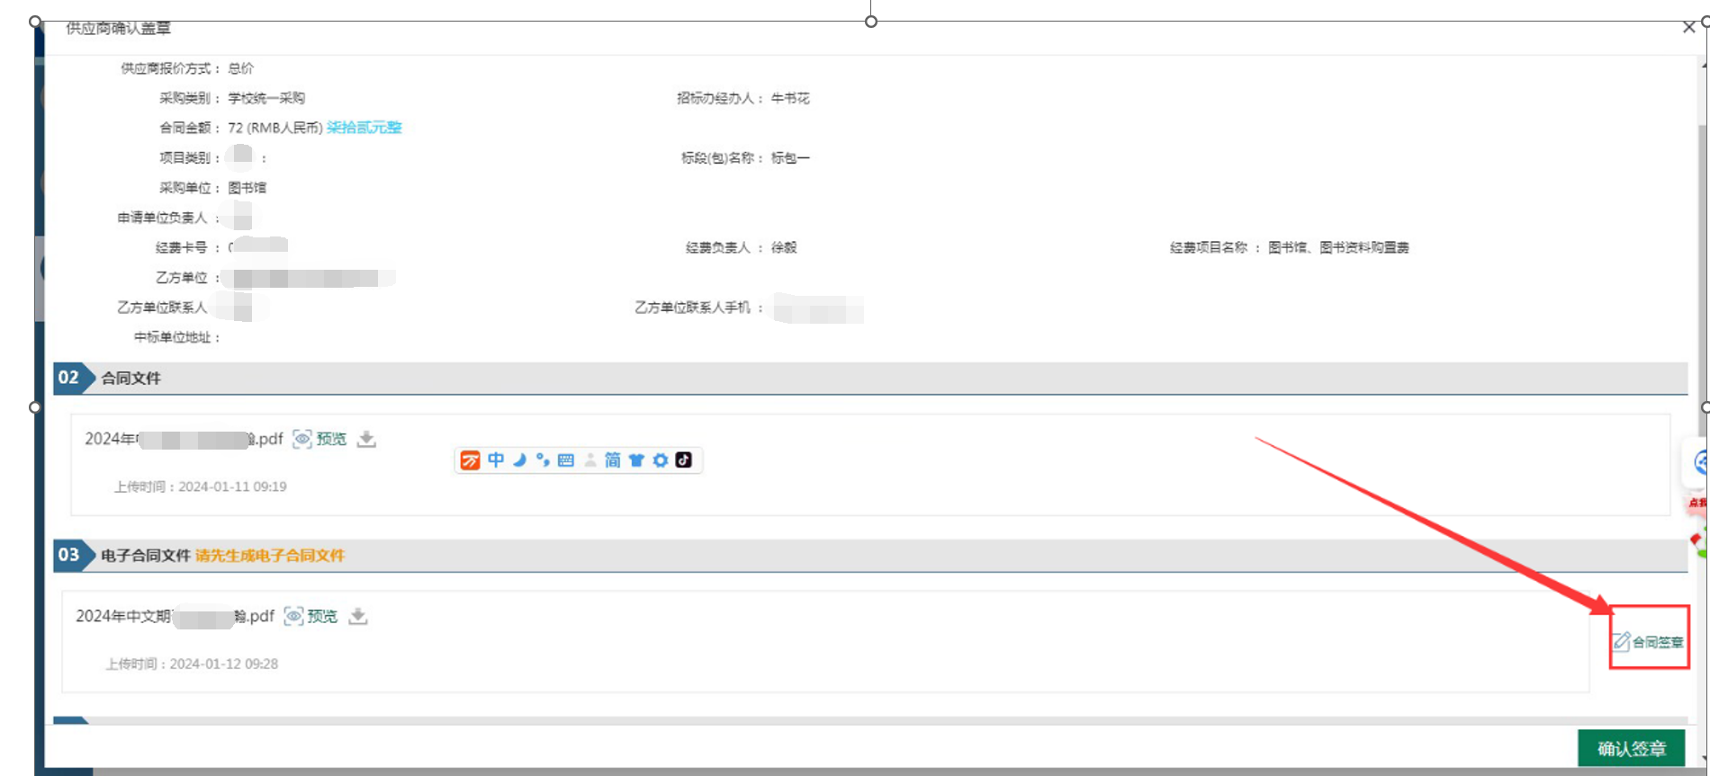
首次登录的用户需要通过实名认证之后才可使用；
注：如在招投标采购平台登记的手机号非本人实名，需要更改为本人实名的手机号

- 企业认证
登陆成功后：用户中心->我的企业
已生成认证记录：点击继续认证；
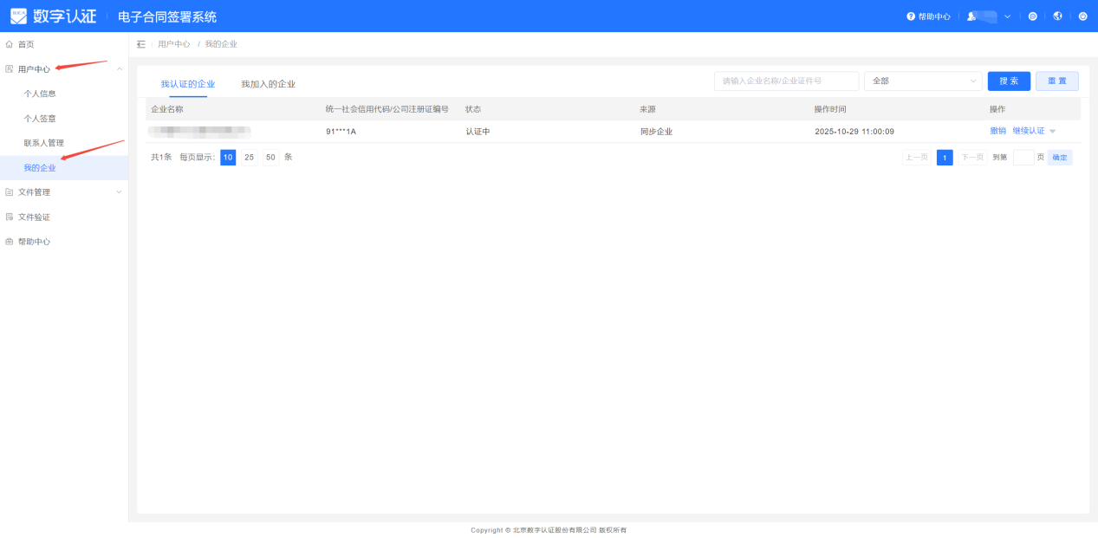
未生成认证记录：点击个人姓名图标位置，选择认证企业；如下图
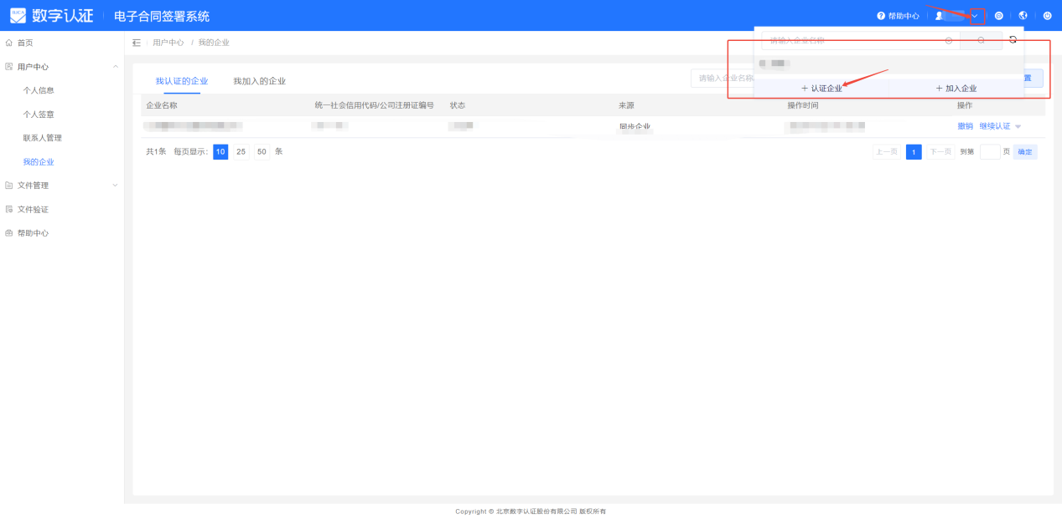

- 无纸化认证（以对公账号打款为例）
选择无需法人操作的其他注册方式
企业对公账户打款处->确定
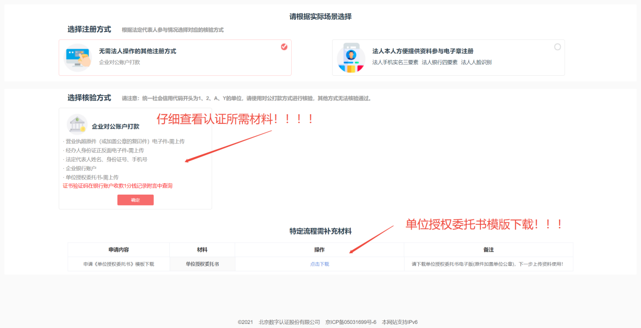

见下图：请您务必谨慎阅读、充分理解各条款内容，特别是免除或限制责任的条款、法律适用或争议解决条款。粗体标识文字，您应重点阅读。
阅读之后同意申请申请证书，勾选我已阅读并同意->确定；
阅读之后不同意申请证书，请退出次页面！
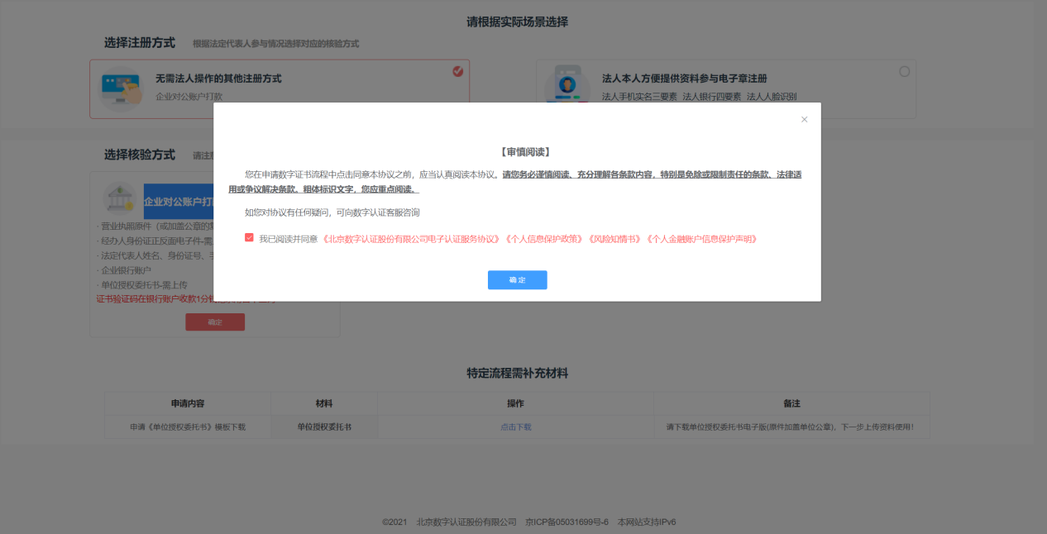
如实按照步骤填写并确认真实信息

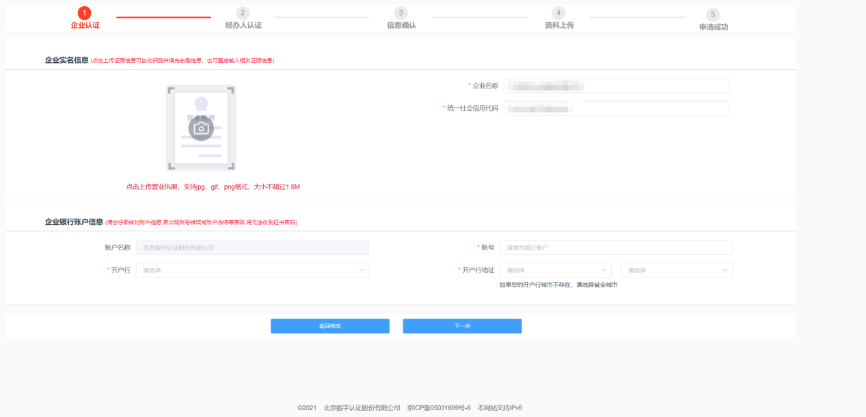

此处为经办人认证（以手机实名三要素为例）填写并确认真实信息
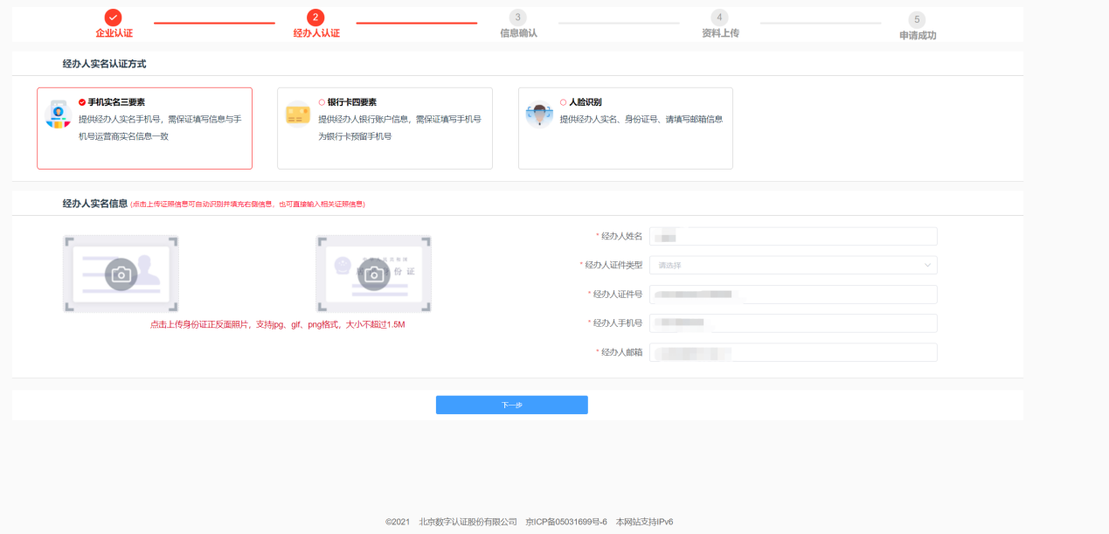

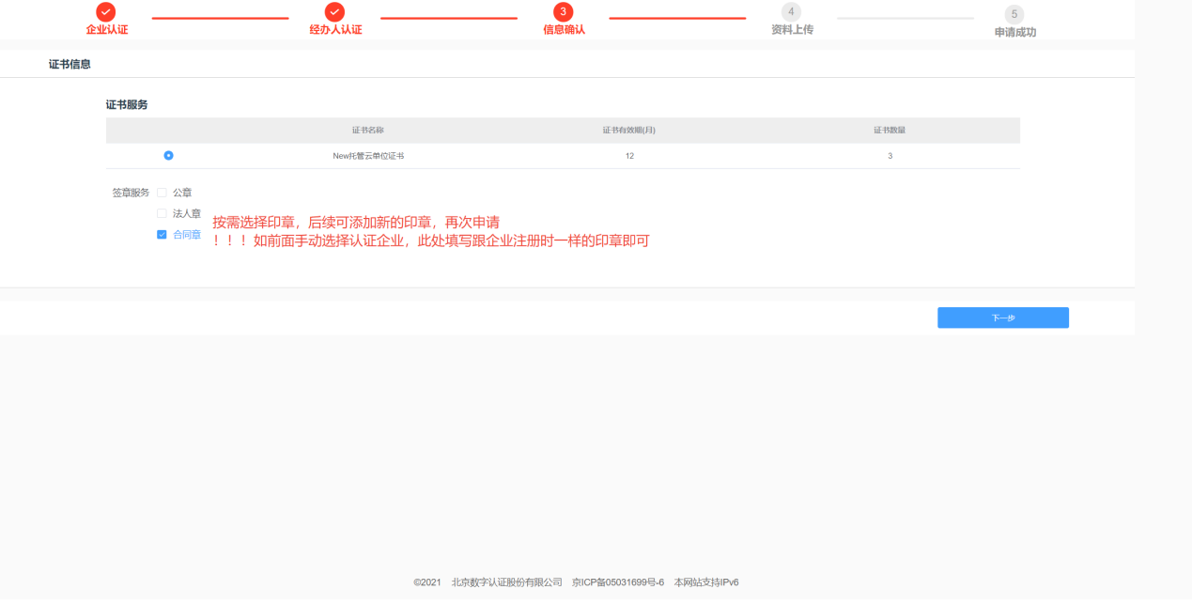

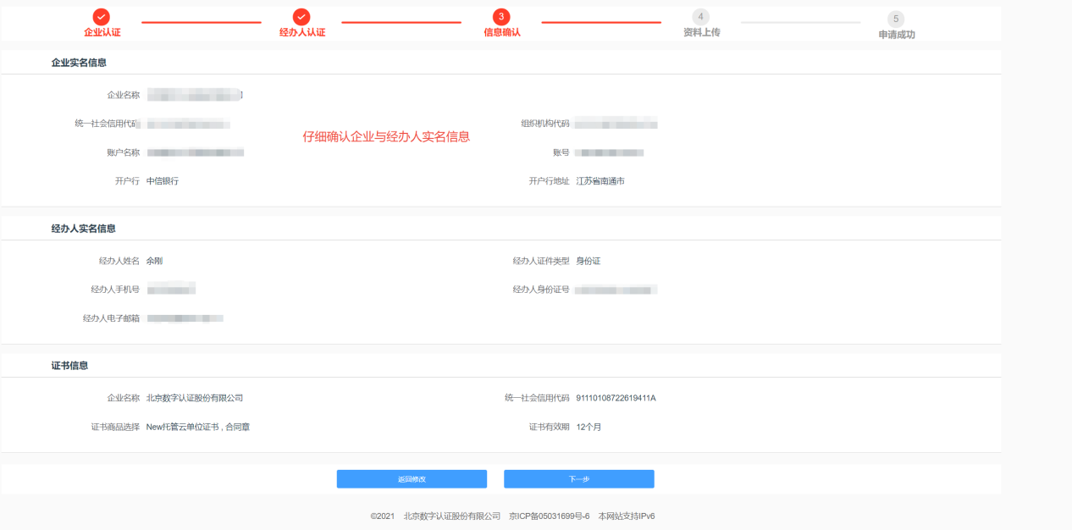

信息确认之后，点击下一步，填写授权码；授权码发送形式，请仔细阅读企业对公账户打款处的提醒
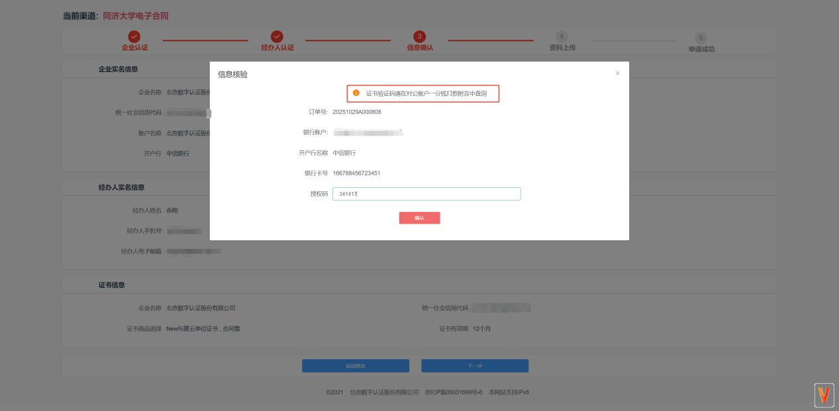

按照于要求的格式上传准备的材料：（一定要清晰！一定要清晰！一定要清晰！）（一定按照要求上传！一定按照要求上传！一定按照要求上传！）
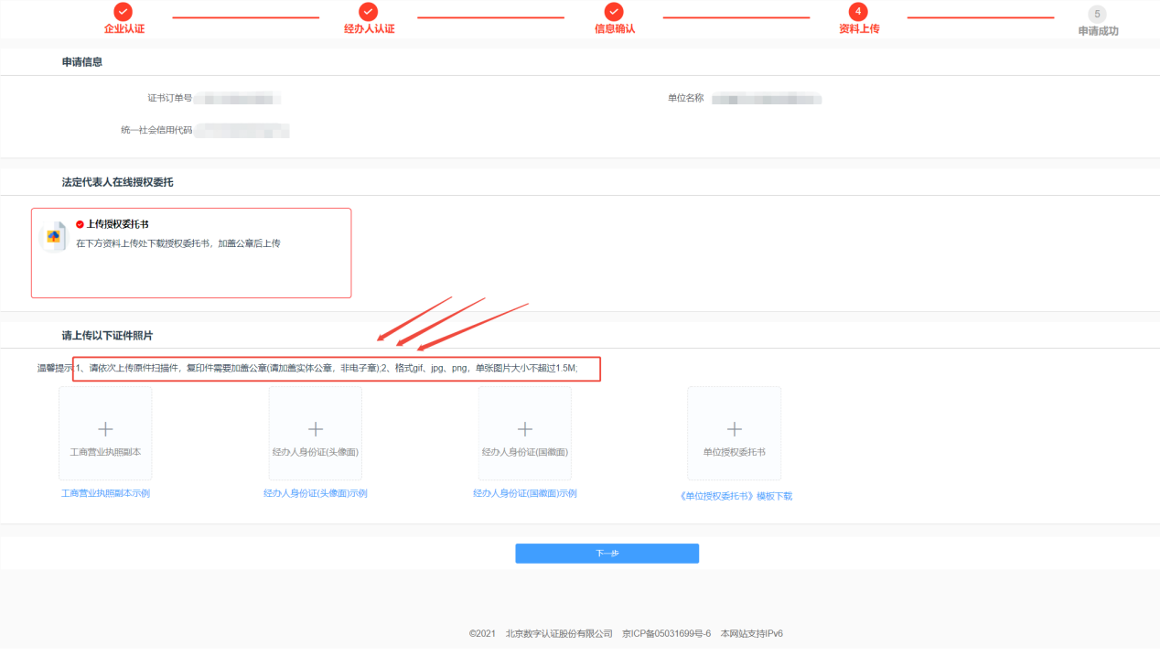

上传材料之后，弹出填写验证码，验证码为经办人手机号获取；（图中上传为测试，切勿模仿）

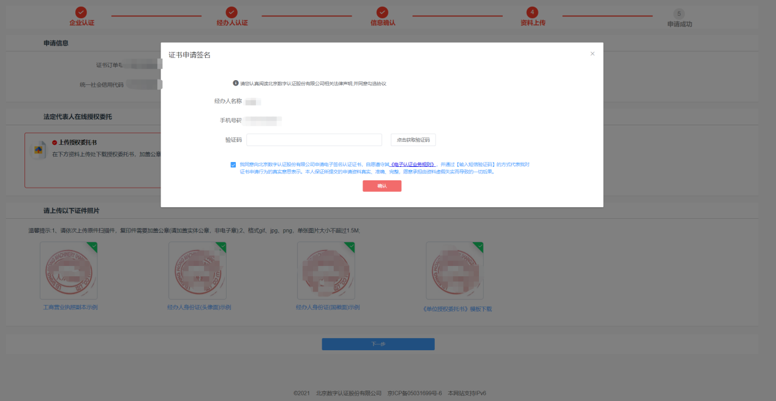

申请成功等待审核即可！


